STRUTTURE NON LINEARI DI DATI

Un esempio tipico di struttura non lineare di dati è l'Albero. Gli alberi sono utili per rappresentare:
- alberi genealogici
- classificazioni di specie animali
- organizzazione del territorio: continente, nazione, regione, provincia ecc
- (alcuni) organigrammi
- gerarchie di ereditarietà: in C++, Java etc.
- gerarchie di domini Internet
- file system
- procedimento di ricerca all’interno di una tabella

In generale un albero è una una struttura informativa fondamentale e utile per rappresentare:
- partizioni successive di un insieme in sottoinsiemi disgiunti
- organizzazioni gerarchiche di dati
- procedimenti decisionali enumerativi

L'albero un caso particolare di grafo grafo. Il grafo è una struttura dati generale alla quale si possono ricondurre strutture più semplici: anche le liste possono essere considerate un caso particolare di grafo se si pensa alla loro possibile implementazione e alla conseguente rappresentazione grafica di tale implementazione.
La differenza tra le due strutture non lineari proposte sta nel fatto che generalmente nell'albero vi è una direzionalità che utilizziamo per rappresentare partizioni successive o tassonomie gerarchiche. Nel grafo questa direzionalità, se esiste, non è predefinita ne utilizzata per rappresentare un rango nella organizzazione dei dati ma piuttosto la direzione della relazione tra i nodi collegati. Tutti gli elementi (nodi) del grafo sono da intendere sullo stesso piano e la struttura dati rappresenta l’esistenza di una connessione tra elementi.

Un grafo G=(N,A) consiste di:
- un insieme N di vertici (o nodi)
- un insieme A di coppie di vertici, detti archi o spigoli: ogni arco connette due vertici

Esempio 1:
N={persone che vivono in Italia}, A={coppie {x,y} tali che x e y si sono stretta la mano}
Esempio 2:
N={persone che vivono in Italia}, A={coppie (x,y) tale che x ha inviato una mail a y}

Un Grafo si dice orientato se data una coppia di nodi {ui, uj} l'arco (ui, uj) è distinto dall'arco (uj, ui).
Un grafo si dice non orientato se tale distinzione non esiste per qualunque coppia di nodi e dunque dati due nodi {ui, uj} allora (ui, uj) e (uj, ui) indicano lo stesso arco.

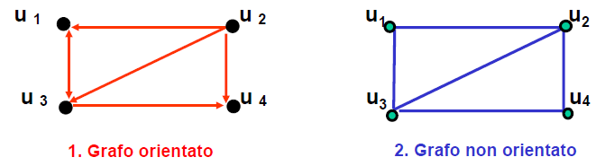
In un grafo non orientato i nodi congiunti da un arco sono detti adiacenti. Nell'esempio i nodi u1 e u3 sono adiacenti ma u1 e u4 non lo sono.

In un grafo orientato G un cammino è una sequenza di nodi u0, u1, …, uk tali che (ui, ui+1) ∈ A, per i = 0, 1, 2, …, k-1.

Un grafo G = <N, A> è detto connesso se dati u e v ∈ N, esiste un cammino da u a v o un cammino da v ad u.

Un grafo orientato G = <N, A> è detto è detto fortemente connesso se per ogni coppia di nodi u e v ∈ N esiste almeno un cammino da u a v ed almeno un cammino da v ad u.

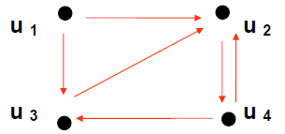
Il grafo nell'esempio è orientato e connesso ma non fortemente connesso infatti non esiste un cammino da u4 ad u1.

Un grafo G = <N, A> è detto completo se per ogni coppia di nodi u e v ∈ N esiste un arco (u, v) ∈ A ossia A = N x N.

L'albero, un particolare tipo di grafo definito matematicamente con una coppia T = <N, A> dove N è un insieme finito di nodi ed A è un insieme di coppie non ordinate (albero libero) tali che:
- il numero di archi è uguale al numero di nodi meno uno |A| = |N| - 1
- T è connesso, ovvero per ogni coppia di nodi u e v in n, esiste una sequenza di nodi distinti u0, u1, …, uk tali che u = u0, v = uk e la coppia <ui, ui+1> è un arco di A, per i = 0, 1, …, k-1.

Un albero radicato è ottenuto da un albero libero designando arbitrariamente un nodo r come radice e disponendo i nodi per livelli.

Il seguente è un esempio di albero libero:

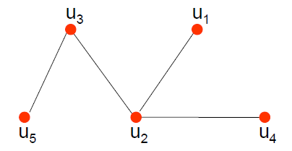
Partendo dall'albero non libero precedente è possibile individuare ad esempio u2 come radice e determinare un albero radicato disponendo i restanti nodi per livelli come segue:

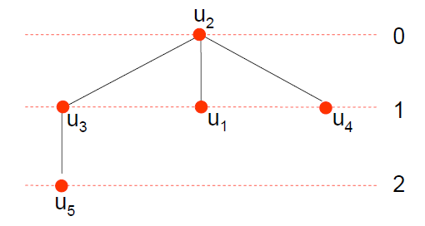
La radice u2 è a livello 0 e tutti i nodi u, ∋′ (u, u2) ∈ A, sono detti figli di u2 e stanno a livello 1 (u2 è padre o genitore). Nodi con lo stesso padre sono detti fratelli. Nodi terminali senza figli sono detti foglie foglie.

In albero radicato un arco tra due nodi prende il nome di linea, dunque il cammino tra due nodi è una sequenza di linee e dato che tale cammino è unico allora il nodo di partenza del cammino è detto antenato e il nodo di destinazione è detto discendente.

Inoltre dato un albero radicato, un nodo è detto interno se è dotato di almeno un figlio.

La profondità o dunque anche il livello di un nodo è la lunghezza del cammino che porta dalla radice dell'albero a quel nodo.

Un ramo è un cammino che porta dalla radice ad una foglia.
L'altezza di un nodo è la lunghezza del cammino più lungo da quel nodo aduna foglia e di conseguenza la lunghezza dell'albero è la lunghezza del cammino più lungo dalla radice dell'albero ad una foglia ossia la lunghezza del ramo più lungo.

Un albero radicato ordinato può essere ottenuto da uno radicato stabilendo un ordinamento tra nodi allo stesso livello ossia:

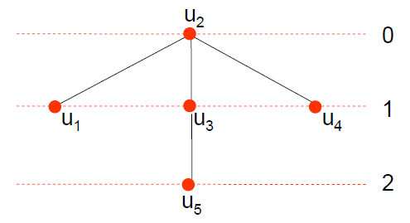
Un albero radicato è aciclico e valgono le seguenti proprietà:
- per ogni nodo c'è un solo arco entrante (tranne che per la radice che non ne ha nessuno)
- è debolmente connesso:
- se esiste un cammino che va da un nodo u ad un altro nodo v, tale cammino è unico
- in un albero esiste un solo cammino che va dalla radice a qualunque altro nodo

Dato un albero radicato T è sempre possibile individuare un partizionamento di tutti i nodi di T in modo tale che ogni insieme individui un albero che ha radice in un nodo u di T e tale albero è detto sottoalbero di T di radice u. Ciò è vero anche come insieme di nodi da partizionare si considera quello costituito da tutti i nodi di T tranne r.

Un albero radicato può anche essere definito informalmente ricorrendo alla definizione di insieme dinamico come appunto un insieme dinamico i cui elementi hanno relazioni di tipo gerarchico.

Un albero radicato può inoltre essere definito ricorsivamente come:
- un insieme costituito da un solo nodo u è un albero radicato con radice u
- se un insieme di nodi T è un albero allora dato un nodo v non appartenente a T allora l'insieme costituito da tutti i nodi di T più v con un arco da v alla radice dell'albero T è un albero.

Un albero radicato è detto di ordine k o di rango k se k è il massimo numero di figli di un nodo.

Un particolare tipo di albero radicato ordinato è il cosiddetto albero binario che ha la caratteristica di essere di ordine 2 e per ogni nodo, il primo figlio è detto figlio sinistro e il secondo è detto figlio destro.
Essendo un albero ordinato, ad ogni nodo è associato un numero d'ordine e ad ogni nodo è associata una etichetta di qualche tipo come nell'esempio seguente:

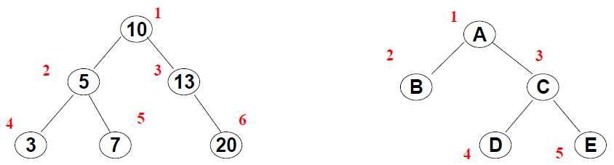
La natura ricorsiva dell'albero consente di poter considerare un albero come una particolare lista costituita al massimo da tre elementi per cui si ha che:
- se l'albero è vuoto allora la lista è vuota
- se l'albero non è vuoto allora il primo elemento della lista contiene il nodo radice dell'albero, il secondo elemento della lista contiene una lista strutturata allo stesso modo che corrispondente al sottoalbero di sinistra, il terzo elemento della lista contiene una lista strutturata allo stesso modo che corrisponde al sottoalbero di destra.

L'uso della notazione con parentesi può agevolare la rappresentazione di un albero binario come una lista infatti:
- se l'albero è vuoto allora () è la lista vuota
- se l'albero è costituito del solo nodo radice allora (r) è la lista costituita dal solo nodo radice
- se l'albero è costituito da più di un nodo allora ((r) (<LS>) (<LD>)) è la lista costituita dal nodo radice

Ad esempio il seguente albero:

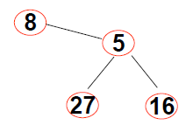
può essere rappresentato come una lista come segue:

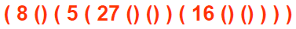
Specifica Sintattica

Tipi:
- AlberoBin: insieme degli alberi binari T=(N,A)
- Livello: valore intero associato ad ogni nodo dell'albero
- Booleano: valore di verità che assume i valori True o False
- Nodo: nodo dell'albero
- TipoElemento: tipologia degli elementi associati ai nodi dell'albero

Operatori:

CreaAlberoBin: () → AlberoBin
AlberoBinVuoto: (AlberoBin) → Booleano
AlberoBinRadice: (AlberoBin) → Nodo
AlberoBinPadre: (Nodo, AlberoBin) → Nodo
FiglioSinistro: (Nodo, AlberoBin) → Nodo
FiglioDestro: (Nodo, AlberoBin) → Nodo
SinistroVuoto: (Nodo, AlberoBin) → Booleano
DestroVuoto: (Nodo, AlberoBin) → Booleano
LeggiNodo: (Nodo, AlberoBin) → TipoElemento
ScriviNodo: (TipoElemento, Nodo, AlberoBin) → AlberoBin
CostrAlberoBin: (AlberoBin, AlberoBin) → AlberoBin
CancSottoAlberoBin: (Nodo, AlberoBin) → AlberoBin

Specifica Semantica

CreaAlberoBin() = T
- post: T = Λ

AlberoBinVuoto(T) = b
- post: b = True se T = Λ; b = False altrimenti

AlberoBinRadice(T) = u
- pre: T ≠ Λ
- post: u = radice di T ossia livello di u pari a 0

AlberoBinPadre(u, T) = u
- pre: T ≠ Λ, u ∈ N, livello(u) > 0
- post: v è padre di u ossia (v, u) ∈ A e dunque livello(u) = livello(v) + 1

FiglioSinistro(u, T) = v
- pre: T ≠ Λ, u ∈ N, u ha un figlio sinistro
- post: v è il figlio sinistro di u in T

FiglioDestro(u, T) = v
- pre: T ≠ Λ, u ∈ N, u ha un figlio destro
- post: v è il figlio destro di u in T

SinistroVuoto(u, T) = b
- pre: T ≠ Λ, u ∈ N
- post: b = True se u ha un figlio sinistro; b = False altrimenti

DestroVuoto(u, T) = b
- pre: T ≠ Λ, u ∈ N
- post: b = True se u ha un figlio destro; b = False altrimenti

LeggiNodo(u, T) = a
- pre: u ∈ N
- post: a è il valore associato al nodo u in T

ScriviNodo(u, a, T) = T'
- pre: u ∈ N
- post: T' è ottenuto da T associando il nuovo valore a al nodo u

CostrAlberoBin(T, T',) = T''
- post: T'' si ottiene creando un nuovo nodo r'' radice di T'' che avrà come sottoalbero di destra T e come sottoalbero di sinistra T'.

CancSottoAlberoBin(u, T) = T'
- pre: T ≠ Λ, u ∈ N
- post: T' si ottiene eliminando il sottoalbero di T di radice u

Le specifiche appena fornite evidenziano la natura ricorsiva dell'albero infatti l'unico operatore di costruzione parte dalle foglie e costruisce man mano l'albero aggiungendo dei nodi radice. Non sempre questa scelta è opportuna specie nei casi in cui l'albero rappresenta un processo decisionale e in questo ed in altri casi allora una scelta alternativa potrebbe essere quella che preveda la costruzione dell'albero partendo dall'alto verso il basso inserendo prima la radice dell'albero e poi il figlio sinistro e il figlio destro tenendo conto del fatto che il figlio destro e il figlio sinistro potrebbero benissimo essere degli alberi a loro volta. In ogni caso comunque, ciò comporterebbe la sostituzione del solo operatore CostrAlberoBin con tre nuovi operatori come evidenziano le seguenti specifiche:

InsBinRadice: (Nodo, AlberoBin) → AlberoBin
InsFiglioSinistro: (Nodo, AlberoBin, AlberoBin) → AlberoBin
InsFiglioDestro: (Nodo, AlberoBin, AlberoBin) → AlberoBin

InsBinRadice(u, T) = T'
- pre: T = Λ
- post: T' = (N, A), N = {u}, livello(u) = 0, A = Æ

InsFiglioSinistro(u, T, T') = T''
- pre: T ≠ Λ, T' ≠ Λ, u ∈ N, SinistroVuoto(u) = True
- post: N'' = N È N', T'' è ottenuto da T aggiungendo il sottoalbero T' come figlio sinistro di u
InsFiglioDestro(u, T, T') = T''
- pre: T ≠ Λ, T' ≠ Λ, u ∈ N, DestroVuoto(u) = True
- post: N'' = N È N', T'' è ottenuto da T aggiungendo il sottoalbero T' come figlio destro di u

Definito un albero è importante disporre di qualche algoritmo che ne consenta la visita ossia la possibilità di ispezionare tutti i nodi in qualche ordine ben definito. Tali algoritmi sono definiti algoritmi di visita di un albero e sono particolarmente utili quando si deve determinare l'altezza di un albero o ricercare un particolare valore nell'etichetta di qualche nodo oppure ancora verificare la profondità di un nodo.
In generale è possibile dire che un algoritmo di visita di albero è una rotta di viaggio che consente consente di esaminare ogni nodo dell'albero esattamente una volta.

Per gli alberi binari i più comuni algoritmi di visita sono i seguenti:

- Visita in Pre-Ordine: si applica ad un albero non vuoto e richiede dapprima l'analisi della radice dell'albero e poi la visita effettuata ricorsivamente e con lo stesso criterio prima del sottoalbero sinistro e poi del sottoalbero destro
- Visita in Post-Ordine: si applica ad un albero non vuoto e richiede dapprima l'analisi ricorsivamente e con lo stesso criterio prima del sottoalbero sinistro e poi del sottoalbero destro e dopo l'analisi della radice dell'albero
- Visita Simmetrica: richide dapprima l'analisi ricorsivamente e con lo stesso criterio del sottoalbero sinistro poi della radice dell'albero e poi del sottoalbero destro
- Visita in Ampiezza: si applica ad un albero non vuoto e richiede dapprima l'analisi per livelli dell'albero a partire dalla radice e procedendo da sinistra a destra

Nel caso dell'albero seguente:

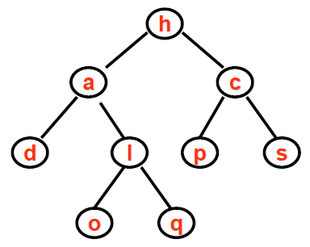
l'applicazione degli algoritmi di visita determina la seguente sequenza di ispezione dei nodi:

- Visita in Pre-Ordine: h, a, d, i, o, q, c, p, s
- Visita in Post-Ordine: d, o, q, i, a, p, s, c, h
- Visita Simmetrica: d, a, o, i, q, h, p, c, s
- Visita in Ampiezza: h, a, c, d, i, p, s, o, q

Si noti come i primi tre algoritmi di visita hanno una natura intrinsecamente ricorsiva mentre l'ultimo ha natura iterativa e ciò costituisce una importante differenza allorquando si deve implementare l'algoritmo.

Inoltre vale la pena segnalare che la visita in pre-ordine e la visita in ampiezza sono applicabili più in generale anche ai grafi e di conseguenza anche agli alberi.

E' possibile definire in pseudocodice una procedura ricorsiva che esegue i primi tre algoritmi di visita poc'anzi definiti:

Procedura Ricorsiva AlberoBinVisita
1 | procedure AlberoBinVisita(String s, AlberoBin T)
2 | U ← AlberoBinRadice(T)
3 | if not AlberoBinVuoto(T) then
4 | if s = “Pre-Ordine” then
5 | Esamina(u)
6 | if not SinistroVuoto(u, T) then
7 | AlberoBinVisita(FiglioSinistro(u, T), T)
8 | if s = “Simmetrica” then
9 | Esamina(u)
10 | if not DestroVuoto(u, T) then
11 | AlberoBinVisita(FiglioDestro(u, T), T)
12 | if s = “Post-Ordine” then
13 | Esamina(u)

Si noti che la procedura Esamina è una procedura non meglio specificata che ha il compito di esaminare il nodo u. Secondo il principio di astrazione, non è necessario sapere in quale modo tale esame sarà condotto.

La realizzazione dell'algoritmo di visita in ampiezza sfrutta efficacemente un'altra struttura dati che è la coda al fine di memorizzare i nodi di già visitati per poter visitare successivamente gli eventuali figli di tali nodi.
L'algoritmo infatti, esaminando un nodo, accoda tutti gli eventuali nodi figli da destra a sinistra e procede nuovamente allo stesso modo esaminando un altro nodo che viene estratto dalla testa della coda. L'algoritmo inizia estraendo il nodo radice dalla coda che viene inizialmente posto nella coda stessa.

L'algoritmo per la visita in ampiezza espresso in pseudocodice è il seguente:

Procedura Ricorsiva AlberoBinVisitaAmpiezza
1 | procedure AlberoBinVisitaAmpiezza(AlberoBin T)
2 | u ← AlberoBinRadice(T)
3 | C ← CreaCoda()
4 | C ← incoda(u, C)
5 | while not CodaVuota(C) do
6 | u ← LeggiCoda(C)
7 | FuoriCoda(C)
8 | Esamina(u)
9 | if not SinistroVuoto(u, T) then
10 | InCoda(FiglioSinistro(u, T), C)
11 | if not DestroVuoto(u, T) then
12 | InCoda(FiglioDestro(u, T), C)

Rappresentazione Sequenziale

Una possibile rappresentazione sequenziale di un albero binario ordinato può essere quella che fa uso di un vettore nel quale però gli indici delle posizioni sono preallocati per ospitare determinati nodi dell'albero ossia i nodi dell'albero non possono essere collocati in una posizione qualunque del vettore ma in una posizione ben precisa.
Dunque sia v un nodo dell'albero e sia p(v) la sua posizione preallocata nel vettore allora si ha che:

Ciò significa che se l'albero ha altezza k il massimo numero di nodi saràe tale dovrà essere anche la dimensione del vettore.

L'albero nell'esempio sottostante può essere rappresentato con un vettore secondo i vincoli definiti poc'anzi nel seguente modo:
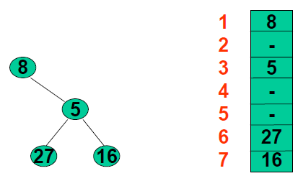
La preallocazione degli elementi del vettore consente anche di usare gli indici del vettore come strumento per indicare il numero d'ordine ai nodi dell'albero attribuito ipotizzando che l'albero sia completo.

Ovviamente l'uso di un vettore per rappresentare un albero va incontro a svantaggi simili a quelli riscontrabili nell'uso di un vettore per le liste, infatti la natura statica del vettore impone che sia eseguita a priori una stima dell'altezza dell'albero per determinarne il massimo numero di nodi. Inoltre se l'albero è incompleto, la preallocazione di spazio nel vettore determina uno spreco di risorse.
Occorre anche osservare che in assenza di qualche nodo nell'albero occorre marcare le posizioni corrispondenti nel vettore per segnalare che esse non rappresentano nodi validi dell'albero. Ciò ha come conseguenza il fatto che il vettore debba essere bidimensionale infatti in questo modo ogni elemento del vettore contiene non solo il valore dell'etichetta del nodo dell'albero cui si riferisce ma anche l'informazione sul fatto che effettivamente esso sia un nodo effettivamente presente nell'albero ossia un nodo valido.
Si noti che nel caso delle liste non era necessario un vettore bidimensionale per evitare un problema simile in quanto le liste per definizione sono una sequenza di elementi e dunque è sufficiente sapere qual è la posizione del vettore in cui è presente il primo elemento della lista e la lunghezza della lista stessa. Nel caso degli alberi invece pur sapendo il numero dei nodi dell'albero, non si ha a che fare con una struttura sequenziale e infatti la rappresentazione sequenziale non alloca i nodi dell'albero in sequenza.

Un vettore bidimensione che meglio rappresenta l'albero dell'esempio precedente è il seguente:

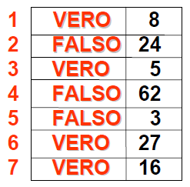
In questa rappresentazione, operazioni quali l'aggiunta o la rimozione di nodi che non determinano l'altezza stimata dell'albero hanno complessità pari ad O(1) infatti non occorre spostare alcun elemento nel vettore visto che le posizioni nel vettore rispetto ai nodi dell'albero sono predefinite.
Nel caso in cui l'altezza dell'albero dovesse aumentare rispetto a quella stimata, è possibile utilizzare una tecnica che è già stata analizzata nel caso delle liste e che consiste nel creare un nuovo vettore di dimensione superiore al precedente nel quale ricopiare tutti gli elementi del vettore precedente nelle stesse posizioni. In questo caso considerando che l'altezza iniziale stimata dell'albero fosse pari a k e che l'altezza diventi pari a k+1 allora ancora una volta il nuovo vettore dovrà avere dimensione parie allora solo nel caso di creazione di un nodo che determini una variazione dell'altezza dell'albero essa avrà complessità pari od O(n) in quanto causerà la creazione di un nuovo vettore, la copia degli elementi già presenti nel vettore precedente nelle stesse posizioni nel nuovo vettore e l'allocazione del nuovo elemento nel nuovo vettore.

Similmente a quanto accade nel caso delle liste, è possibile ottenere una rappresentazione collegata per rappresentare gli alberi.
L'idea generale è per ogni nodo dell'albero si utilizzi un oggetto capace di contenere le seguenti quattro informazioni:
- cursore che punta al figlio sinistro del nodo in esame
- valore dell'etichetta del nodo in esame
- cursore che punta al figlio destro del nodo in esame
- cursore che punta al padre del nodo in esame

Rappresentazione Collegata – Cursori

E' possibile anche nel caso degli alberi utilizzare la rappresentazione che fa uso di cursori i quali sono realizzati ancora una volta con vettori.
Ovviamente il vettore deve avere una dimensione tale da poter contenere tutti i nodi dell'albero per cui ancora una volta occorre stimare l'altezza dell'albero e i cursori altro non sono che riferimenti all'indice di una posizione nel vettore stesso.

Il seguente esempio mostra l'uso della rappresentazione collegata per un albero:
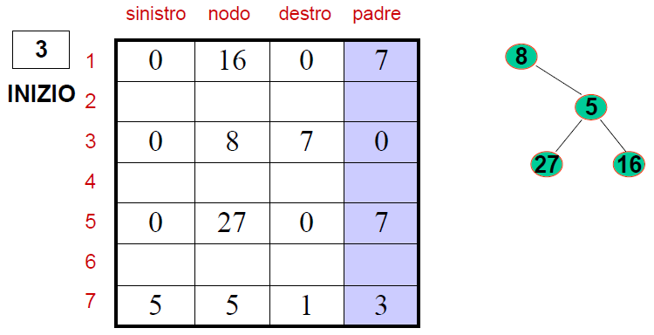
Supponendo di completare l'albero dell'esempio precedente si avrebbe la seguente rappresentazione collegata con cursori:

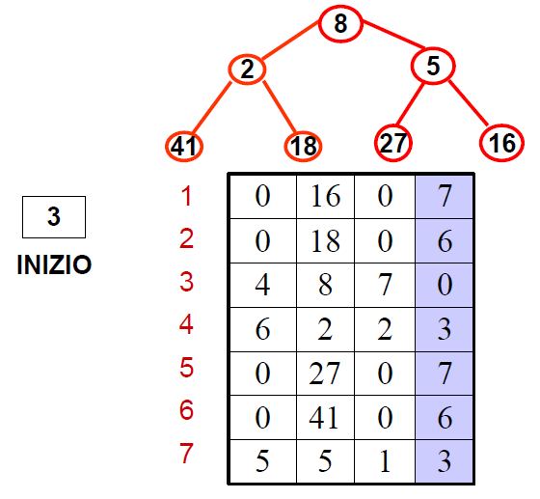
Si noti che in questo tipo di rappresentazione le posizioni l vettore non sono preallocate come nella rappresentazione sequenziale, ne consegue che non è possibile utilizzare l'indice di una posizione nel vettore per dedurre il numero di ordine del nodo nell'albero.
La mancanza di preallocazione delle posizioni nel vettore consente però di ridurre le risorse necessarie e di poter allocare i nodi in una qualunque posizione libera del vettore.

L'uso del valore 0 come valore nel cursore assume il significato di assenza di figli o di padre per un certo nodo in esame.

Rappresentazione Collegata – Puntatori

Ovviamente è anche possibile utilizzare i puntatori per realizzare una rappresentazione collegata e ciò comporta che ogni nodo dell'albero è realizzato come un oggetto costituito da quattro componenti di cui 3 sono puntatori e hanno la stessa funzione svolta dai cursori mentre la restante componente contiene il valore dell'etichetta del nodo.
Ricordando inoltre, che un albero può opportunamente essere rappresentato come una lista i cui elementi sono a loro volta delle viste allora non risulta difficile costruire una tale rappresentazione.

Di seguito lo stesso albero dell'esempio precedente nella rappresentazione collegata con puntatori:

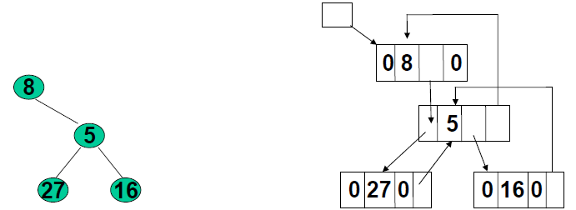
Problemi comuni per un Albero Binario

Un problema comune per un albero binario è quello per cui dato un albero T occorre valorizzare l'etichetta dei nodi in modo tale che per ogni nodo u l'etichetta di u contenga il numero totali di nodi del sottoalbero di T con radice in u.

Una semplice procedura ricorsiva che risolve questo problema è proposta nel seguente pseudocodice:

Procedura Ricorsiva ContaNodi
1 | procedure ContaNodi(Nodo u, AlberoBin T)
2 | if SinistroVuoto(u, T) and DestroVuoto(u, T) then
3 | e ← 1
4 | else
5 | if not SinistroVuoto(u, T) then
6 | ContaNodi(FiglioSinistro(u, T), T)
7 | e ← e + LeggiNodo(FiglioSinistro(u, T), T)
8 | if not DestroVuoto(u, T) then
9 | ContaNodi(FiglioDestro(u, T), T)
10 | e ← e + LeggiNodo(FiglioDestro(u, T), T)
11 | ScriviNodo(e, u, T)

Un ulteriore problema ricorrente è quello della ricerca binaria di un elemento in una tabella ordinata. La ricerca è definita binaria in quanto ad ogni passo l'algoritmo esegue la ricerca su un un numero dimezzato di elementi rispetto al passo precedente.
L'elemento da ricercare è anche definito chiave della ricerca in quanto si assume che gli elementi nella tabella siano anche unici. Data la loro univocità si dice anche, coerentemente, che gli elementi della tabella sono chiavi.

Per poter applicare l'algoritmo di ricerca binaria a tale tabella è indispensabile che le chiavi nella tabella siano collocate in modo ordinato e dunque si assume sin da subito che l'insieme di appartenenza delle chiavi in tabella sia un insieme totalmente ordinato.

L'algoritmo di ricerca binaria, in pseudocodice, è il seguente dove si assume per semplicità ma senza perdità di generalità che la tabella sia semplicamente un vettore:

Procedura Ricorsiva RicercaBinaria
1 | procedure RicercaBinaria(Tabella T, Chiave k)
2 | max ← n
3 | min ← 1
5 | successo ← False
6 | while max >= min do
8 | i ← (max–min)/2
9 | if T[i] = k then
10 | successo ← True
11 | else
12 | if T[i] > k then
13 | max ← i+1
14 | if T[i] < k then
15 | max ← i-1

Come si vede l'algoritmo ad ogni passo determina un nuovo indice i nella tabella T in corrispondenza del quale è presente una chiave che verrà confrontata con la chiave che si intende ricercare. Il modo con cui l'indice i viene costruito induce immediatamente a pensare che tutti gli elementi della tabella possano essere rappresentati come nodi di un albero binario e che la posizione occupata da ogni chiave nella tabella si può far corrispondere ad un ben preciso numero di ordine nell'albero.
In altri termini data la tabella T di partenza è possibile costruire un albero binario corrispondente detto anche Albero Binario di Ricerca (BST – Binary Search Tree). Tale BST è costruito in modo tale che l'etichetta di ogni nodo dell'albero corrisponda ad una ed un sola chiave della tabella e inoltre il BST per ogni nodo soddisfa le due seguenti proprietà:
- tutte le etichette (chiavi) dei nodi del suo sottoalbero sinistro sono minori dell'etichetta (chiave) associata al nodo stesso
- tutte le etichette (chiavi) dei nodi del suo sottoalbero destro sono maggiori dell'etichetta (chiave) associata al nodo stesso

Le due proprietà poc'anzi menzionate hanno lo scopo di agevolare la ricerca della chiave dato che è sufficiente confrontare la chiave da ricercare con l'etichetta del nodo radice e, nel caso siano diversi, riapplicare iterativamente il procedimento al sottoalbero sinistro o destro.
Inoltre una visita simmetrica del BST garantisce che l'ordine dei nodi visitati e dunque l'ordine delle etichette (chiavi) sia è lo stesso di quello delle chiavi in tabella.

Si noti però anche che le due proprietà del BST non determinano un unico BST, infatti sarebbe possibile costruire diversi BST per una data tabella. Il vero obiettivo è costruire un BST in modo tale che un algoritmo di ricerca nel BST compia esattamente gli stessi passi di quello che compirebbe l'algoritmo di ricerca binaria visto sopra.
Per far ciò il BST iniziale costruito a partire da una tabella T è determinato creando dapprima il nodo radice r la cui etichetta è la chiave che nella tabella corrisponde all'indice i = (max-min)/2, successivamente il figlio sinistro e il figlio destro (se esistono) hanno etichette corrispondenti alle chiavi che nella tabella corrispondono rispettivamente agli indici i1, i2 calcolati come segue:

Con lo stesso metodo si calcolano gli indici successivi per poter collocare opportunamente le restanti chiavi della tabella come etichette dei nodi del BST.

Ovviamente il procedimento termina quando tutte le chiavi della tabella sono state collocate in etichette di nodi del BST.

Di seguito si evidenziano due alberi determinati a partire da una tabella di numeri interi di cui solo il primo è un BST corretto:

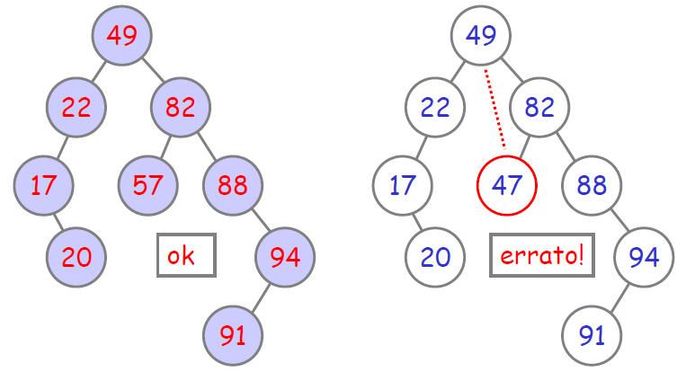
Per un BST può essere utile introdurre un nuovo operatore oltre a quelli già disponibili per un albero e che è in grado di poter asserire se esiste un nodo nell'albero dotato di una certa etichetta e ovviamente per fornire tale risposta utilizzerà un algoritmo di ricerca binario.
Le specifiche di tale operatore sono le seguenti:

Appartiene: (Nodo, BST) → Booleano

Appartiene(u, T) = b
- post: b = True se u appartiene a T; False altrimenti

Si noti che l'operatore Appartiene è tanto più efficace quanto l'albero a cui è applicato, in particolare un BST è popoloso e simmetrico perchè in questo modo supposto che il numero di nodi sia n e che sia h l'altezza dell'albero allora è possibile dire che in assoluto la complessità non potrà superare O(h).

A questo punto però vale la pena far notare che sulla tabella iniziale dalla quale il BST è stato costruito potrebbero intervenire delle modifiche. Tali modiche ovviamente dovranno riflettersi anche sul BST creato inizialmente. Ovviamente le modifiche rilevanti solo gli inserimenti e le cancellazioni di chiavi che corrispondono a inserimenti e cancellazioni di nodi.

Ciò ha come conseguenza che il BST creato inizialmente tende a non essere più simmetrico o per essere più precisi, tende a non essere più bilanciato; in altri termini si ha a che fare con istanze di BST molto profondi e sbilanciati.
In tali casi si ha che la complessità dell'operatore Appartiene varia a seconda dei casi ossia:
- O(n) nel caso peggiore
- dipendente dalla distribuzione dei nodi nel caso medio
- O(1) nel caso migliore (anche se poco interessante praticamente)

A questo punto, l'obiettivo diventa ottimizzare il più possibile la gestione di un BST al fine di ridurre il più possibile lo sbilanciamento causato appunto da inserimenti e cancellazione di nodi.

Intanto è utile definire due nuovi operatori Min e Max che applicato ad un BST hanno lo scopo, rispettivamente, di fornire il nodo con etichetta minima e massima.
Le specifiche di tali operatori sono le seguenti:

Min: (BST) → Nodo
Max: (BST) → Nodo

Min(T) = v
- pre: T ≠ Λ
- post: v è il nodo di T con etichetta minima

Max(T) = v
- pre: T ≠ Λ
- post: v è il nodo di T con etichetta massima

Gli operatori Min e Max applicano un algoritmo molo semplice per fornire il risultato infatti, dato che si applicano ad un BST, si tratta infatti di partire dalla radice e cercare sempre un figlio sinistro fino a trovare un nodo che non ha figlio sinistro nel caso di Min e di partire dalla radice e cercare sempre un figlio destro fino a trovare un nodo che non ha figlio destro nel caso di Max.

Sicuramente è possibile dire che se il BST ha altezza h allora gli operatori Min e Max hanno complessità di ordine O(h).

A questo punto l'inserimento di una chiave nella tabella e il conseguente inserimento di un nuovo nodo con etichetta pari a quella chiave avviene applicando la seguente procedura:

ricerca a partire dalla radice del BST del primo nodo v privo di un sottoalbero e tale per cui sarebbe possibile collocare il nuovo nodo u come suo figlio sinistro o suo figlio destro senza che il BST risultante violi le due proprietà fondamentali caratterizzanti proprio un BST

Dunque in caso di inserimento, il nuovo nodo viene sempre aggiunto come foglia al BST.

Nell'esempio seguente si evidenzia un caso di inserimento in un BST:

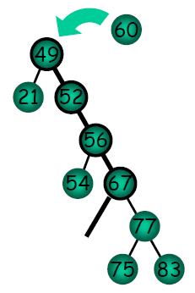
da cui come si vede il nodo con etichetta 60 è collocato come figlio sinistro del nodo con etichetta 67.

Dato che la procedura di inserimento è costituita di due fasi: quella di ricerca del nodo genitore v e quella di collocazione del nodo u come figlio di v è evidente la la creazione del figlio ha sempre complessità di ordine O(1) dunque la complessità di questa procedura dipende sempre dalla fase di ricerca del nodo v e dunque si ha che nel caso pessimo con un'istanza BST molto profonda e sbilanciata si ha una complessità do ordine O(n) mentre nel caso medio che suppone una distribuzione uniforme dei nodi si ha una complessità pari ad O(logn) dato che proprio logn+1 sarebbe l'altezza di un albero ben bilanciato.

La cancellazione di una chiave dalla tabella e la conseguente eliminazione di un nodo dal BST la cui etichetta ha quella chiave è un po più complicata rispetto all'inserimento in quanto occorre distinguere diversi casi.
Intanto però si può dire che in ogni caso la procedura deve sempre far uso dell'operatore Appartiene per trovare il nodo corretto da eliminare e dunque la complessità di tutta l'operazione di cancellazione sostanzialmente è la stessa dell'operatore Appartiene.

Dunque dato un nodo u da eliminare, i casi da considerare sono i seguenti:

- u è una foglia: in questo caso se u è la radice del BST la sua cancellazione rende il BST vuoto; altrimenti è sufficiente trovare il genitore v di u e distaccarne la foglia u.
- u è un nodo dotato di un unico figlio: in questo caso sia w il figlio sinistro (destro) di u allora se u è la radice del BST allora si elimina u e w è la nuova radice del BST; altrimenti una volta trovato il genitore v di u allora si elimina u e w diventa figlio destro (sinistro) di v
- u è un nodo dotato di due figli: in questo caso è possibile procedere equivalentemente in uno dei due modi seguenti:
- sia T' il sottoalbero destro radicato in u e si applichi Min(T') ottenendo così il nodo w con etichetta e(w) di valore minimo per T' e tale da essere l'etichetta più piccola che sia e(w) > e(u); tale nodo sarà sicuramente una foglia e dunque si può procedere come nel caso 1) eliminando la foglia w dal BST e sostituendo l'etichetta di w a quella di u
- sia T' il sottoalbero destro radicato in u e si applichi Max(T') ottenendo così il nodo w con etichetta e(w) di valore massimo per T' e tale da essere l'etichetta più grande che sia e(w) < e(u); tale nodo sarà sicuramente una foglia e dunque si può procedere come nel caso 1) eliminando la foglia w dal BST e sostituendo l'etichetta di w a quella di u

Un esempio di cancellazione del nodo con etichetta 83 che rientra nel caso 1) è il seguente:

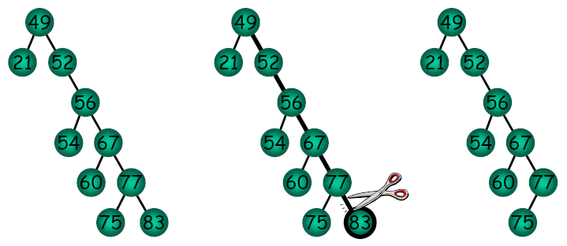
Un esempio di cancellazione del nodo con etichetta 52 che rientra nel caso 2) è il seguente:

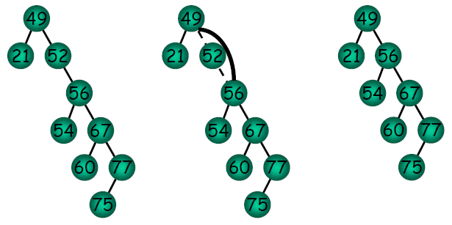
Un esempio di cancellazione del nodo con etichetta 67 che rientra nel caso 3) è il seguente:

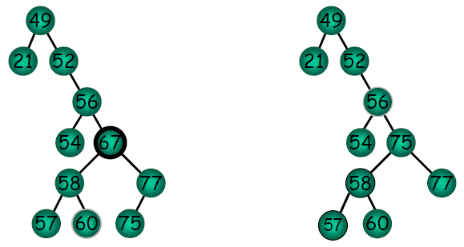
In precedenza si è accennato a quanto sia importante che un BST sia bilanciato senza formalizzare cosa voglia dire bilanciamento.
In effetti il bilanciamento è un concetto applicabile in generale a qualunque albero e consiste nell'avere tutti i rami di un albero con approssimativamente la stessa lunghezza.
Il caso ideale per il caso più generale di un albero n-ario si ha nelle seguenti condizioni:
- ciascun nodo ha 0 o n figli
- la lunghezza di due rami qualsiasi differisce al più di una unità

Si è anche già detto che anche in presenza di un BST bilanciato, ripetuti inserimenti e cancellazioni ne pregiudicano il bilanciamento e causano un degrado nelle prestazioni quando si applica l'operatore Appartiene.

Un albero perfettamente bilanciato di n nodi ha altezza pari ae le foglie sono circa il 50% dei nodi infatti il massimo numero di foglie è.

Si dice che un albero è bilanciato in altezza se le altezze dei sottoalberi sinistro e destro di ogni nodo differiscono di al più una unità e sono anche detti alberi AVL dal nome dei proponenti (Adel'son, Vel'skii, Landis).
Dalla definizione si introduce il cosiddetto fattore di bilanciamento FDB che è la differenza di altezza tra il sottoalbero di sinistra e quello di destra per un nodo u ed in un AVL deve essere:

come dimostra l'esempio seguente:

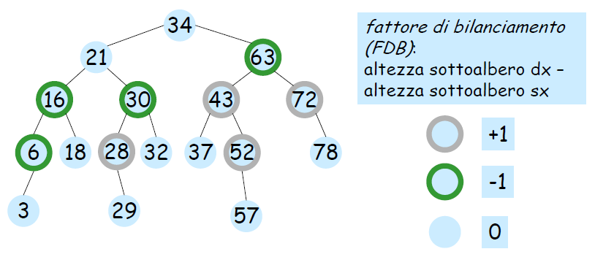
Dalla definizione emerge che i seguenti alberi non sono alberi AVL:

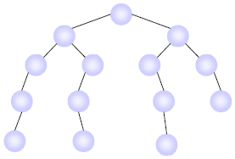 | 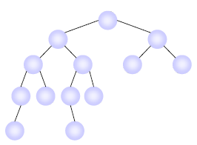 | 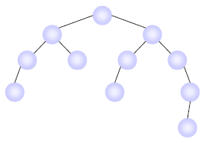

Dalla definizione emerge che i seguenti alberi sono alberi AVL:

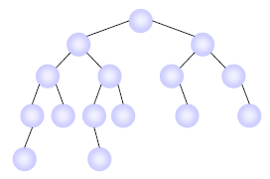 | 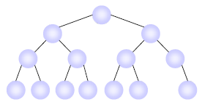 | 